國立大里高中 102學年度第1學期 第1次期中考 高一數學試題 命題教師；簡文潔
審題教師: 楊志偉
班級 ： 一 年 _______ 班 座號：______ 姓名 ：_________________ P.1
- 填充題：(每題5分)

- (多選題)下列各敘述何者正確？___________
(A)若 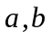是有理數，則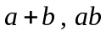均為有理數 。
(B)若是有理數，是無理數，則均為無理數 。
(C) 若 是無理數，則均為無理數 。
(D) 若為實數且 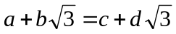，則且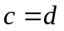 。
(E)若為有理數，且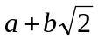=0，則且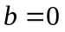。
2. 若為有理數且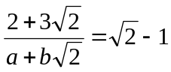，則數對 (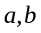) =__________ 。

3. 設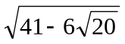的整數部分為，小數部分為，則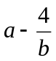= ___________ 。

4. 若為1~9的正整數且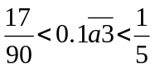，則= _______。
5. 已知為有理數，且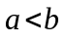，令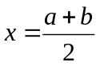，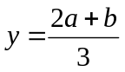，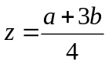，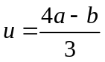，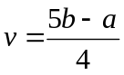 ，
試比較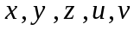五數的大小： _________________________ 。

6. 為實數，若不等式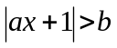之解為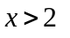或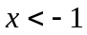，則數對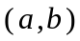= ___________。

7. 已知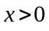，則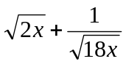的最小值為 ___________ 。

8. 已知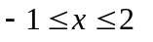且 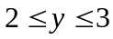，求得 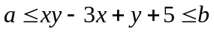，則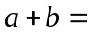__________ 。

9. 某次數學小考成績不理想，老師決定用一個線型函數來調整分數。已知原始分數18分、48分經調整
後變為40分及90分。今小潔調整後的分數是60分，則她的原始分數是多少分?__________ 。

10. 若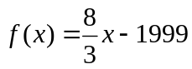，則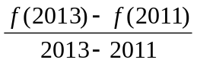之值為_____________ 。

11. 小愚有一張藏寶圖，圖上標有A(-1,3)，B(1,5)，C(3,2)，D(0,-3)四點，連接這四點可得六條線段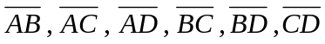。圖上有一線索:『寶藏藏在斜率最大的線段上』。聰明的你可知道寶藏藏在哪一條線段上? ___________ 。

12. 大智說：「不論為哪一個實數，直線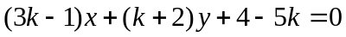,恆過一定點」，如果大智的敘述是真的，則此定點坐標為何? ____________ 。

國立大里高中 102學年度 第1學期 第1次期中考 高一數學試題
班級 ： 一 年 _______ 班 座號：_________ 姓名 ： __________________ P.2

13. (多選題)下列各圖中，哪些可能是直線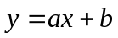與拋物線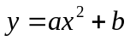的圖形？____________ 。
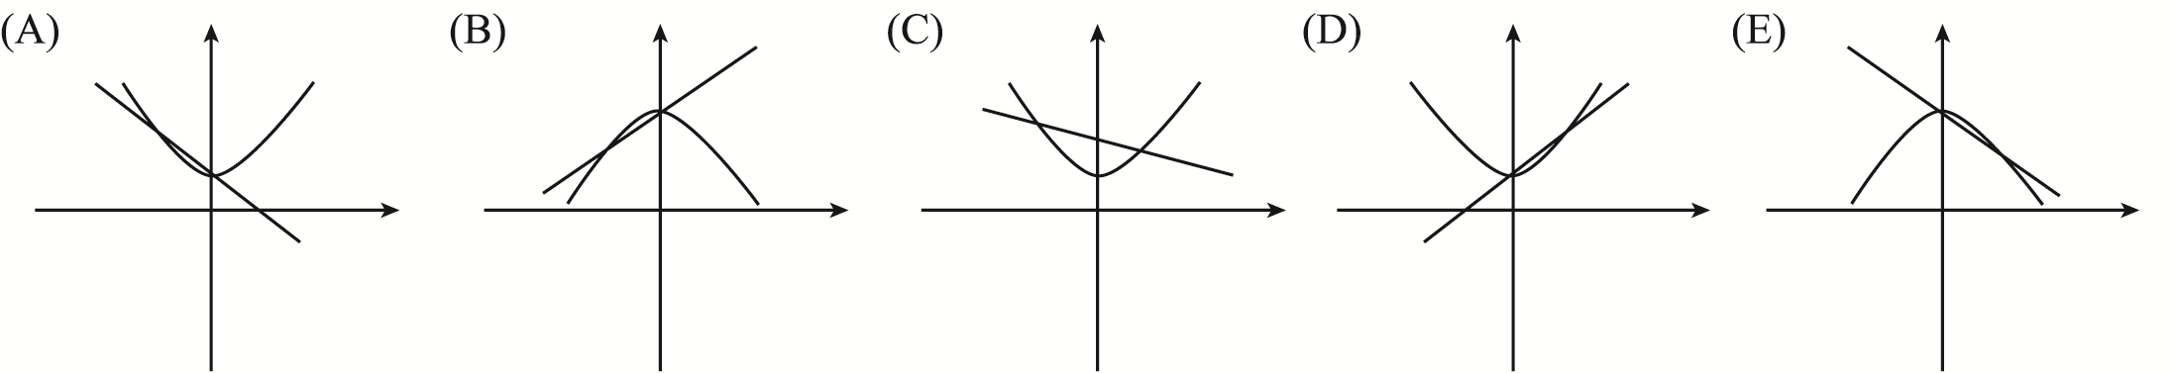
14. 設、為多項式，其中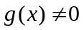，已知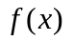除以的商式為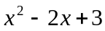，
餘式為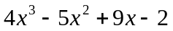，則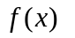除以 的餘式為____________ 。

15. 設為非零實數，若對任何實數，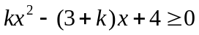恆成立，求的範圍?____________ 。

16. 設為實數，求 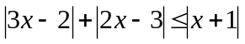 之解的範圍為 _________________ 。

17. 已知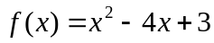，若在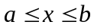中有2個值，能使得到最大值，則_______ 。

18 已知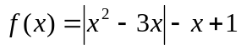，且 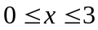，當時，有最大值，則數對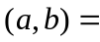________ 。

二、計算題(10分)

1.已知
(1) 求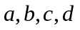=? (6分)
(2) 求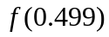的近似值，四捨五入至小數點後第三位。 (4分)

國立大里高中 102學年度 第1學期 第1次期中考 高一數學答案卷
班級 ： 一 年 _______ 班 座號 ：_________ 姓名 ： ___________________
※ 參考答案＊
- 填充題：(每題5分) 1 & 13 多選題：全對5分；錯一個給3分；錯二個給1分；其他0分。

1.  A、E | 2.  ( 8，5 ) | 3.  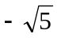 | 4.  9
5.  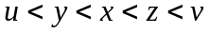 | 6.  ( -2，3 ) | 7.  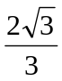 | 8.  13
9.  30 | 10. | 11.  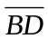 | 12 .  ( 2，-1 )
13.  D、E | 14.  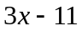 | 15.  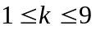 | 16  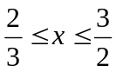
17  4 | 18.  ( 1，2 )

二、計算題(10分)

1.已知
(1) 求=? (6分)
(2) 求的近似值至小數點後第三位 (4分)

Ans: (1) 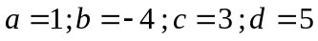
(2) 4.994

